INDICAÇÃO Nº 1003/2019

Súmula – Indico ao Poder Executivo na pessoa do Prefeito Igor Soares Ebert, a implementação da “Carreta da Saúde” para fazer atendimento mensalmente aos moradores dos Bairros Monte Serrat I e II, Quatro Encruzilhadas, Cruz Grande e Nova Cotia, nesta municipalidade.

INDICO à Mesa, após ouvido o Douto Plenário, na forma regimental vigente, seja oficiado ao Excelentíssimo Senhor Igor Soares Ebert, Prefeito Municipal, sobre a implementação da “Carreta da Saúde” para fazer atendimento mensalmente aos moradores dos Bairros Monte Serrat I e II, Quatro Encruzilhadas, Cruz Grande e Nova Cotia, nesta municipalidade.

Justificativa
Senhor Presidente; -
Senhores Vereadores; -
Senhoras Vereadoras; -

Trata-se de uma solicitação feita pelos munícipes a este legislador, sinalizando esta necessidade uma vez que estes moradores moram em bairros muito afastados dos centros urbanos e longe das unidades de saúde existentes no município. Com esta Carreta da Saúde disponível nestes bairros, trará mais conforto e eficiência a estes moradores que tanto necessitam deste tipo de atendimento.
Por fim, conto com o apoio dos nobres pares e aproveito para renovar meus protestos de estima e consideração.

Sala das Sessões Bemvindo Moreira Nery, 22 de março de 2019.
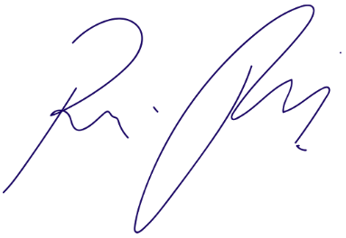
Vereador Rafael Alan de Moraes Romeiro
Professor Rafael
Presidente
PODEMOS

